本讲课程用于分析YOLOv5_v7的配置文件和网络架构介绍：

/*

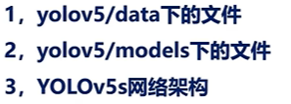

如果在后续我们采用现有的公共数据集，进行训练，这些训练集都是别人标注好的，我们直接使用即可，在使用这些公共的数据集进行训练前，有必要了解data和models下的训练文件。

*/

/*

Data目录下的文件：主要记录了数据集的配置信息、数据的预处理参数和设置训练参数等

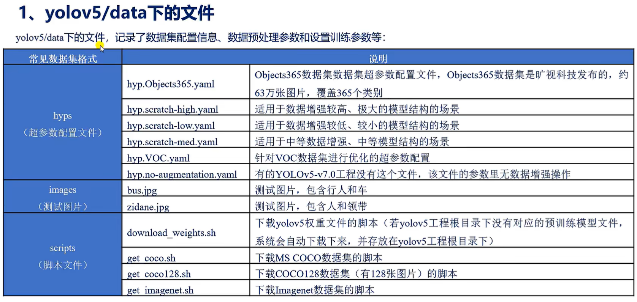

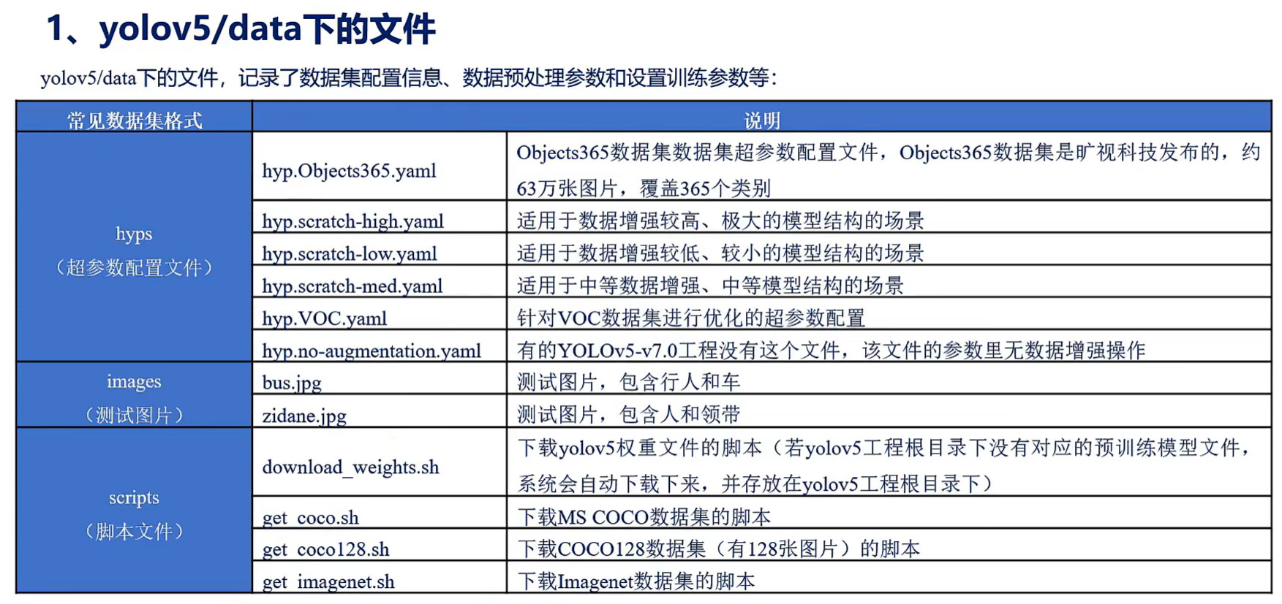

/*

Hyps下面有好几个配置文件，这些超参数配置文件就是针对不同模型结构/数据集进行了特定的超参数调整后得到的。

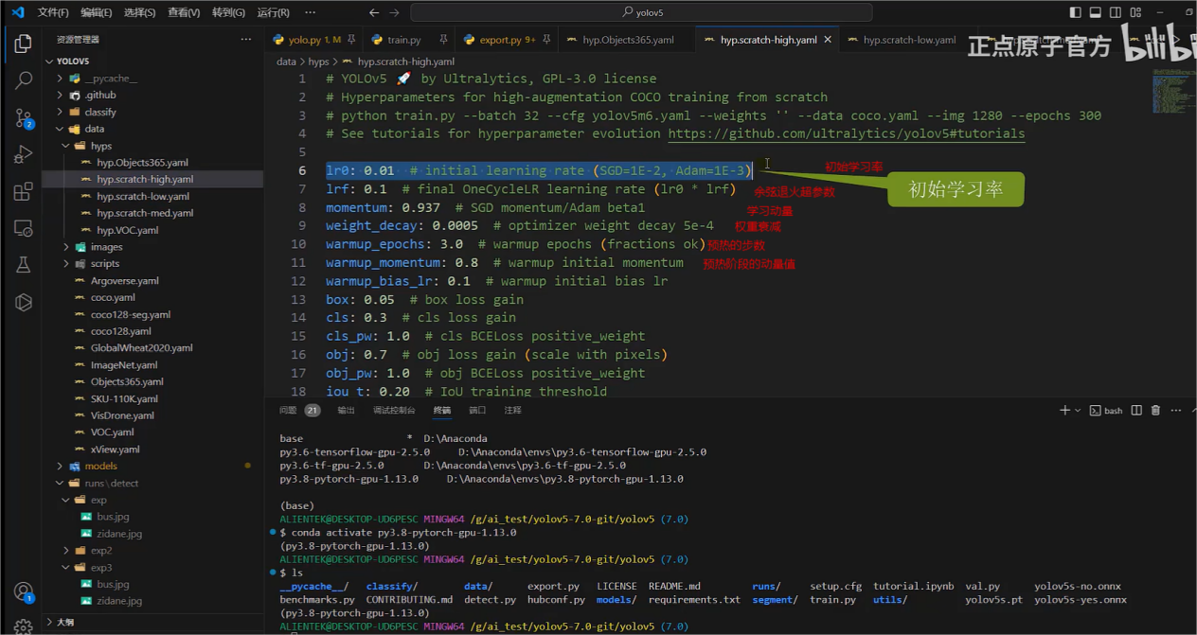

/*（大概了解即可）

warmup_epochs就是预热阶段的步数，预热阶段的步数一般设置成比较小的整数值，如：3；预热就是热身，模型在训练的初始阶段，模型通常从一个较小的学习率开始，逐渐增加到预定的初始学习率，在这个逐渐增加学习率的过程我们称之为预热阶段。可以理解为：模型在熟悉数据的过程。

warmup_bias：称之为预热阶段偏置学习率的初始值。针对的是偏置项的学习率，一般就是用来控制偏置项在训练早期的学习速度。

warmup_momentum：就是预热阶段的动量，动量这个词可以理解为：物理中的重力加速度。通过momentum动量记录梯度方向的加权平均值，它是用于加速模型训练并减少振荡的一个参数。一个比较小的动量可以帮助模型更平稳更平滑的学习。之后，动量可能就会慢慢地增加，增加动量可以使得模型加速参数的更新，最后动量可能过渡到正常的动量值，也就是达到预设的动量值。这样可以平衡模型的训练速度和稳定性。越大的动量值课能会导致模型欠拟合，所以动量一般会固定为一个值。

余弦退火是一种 用于调整学习率的优化算法。

/*

lrf:0.01 就是余弦退火超参数。

一开始，是通过设置warmup_epochs（预热阶段的步数）来进行学习率的预热，也就是热身训练。在热身训练的前几(3)个epochs(warmup_epochs:3.0),他先逐渐增加学习率，在经过了这三个epochs之后，再使用余弦退火算法来调整学习率。余弦退火算法将使得学习率从最大值逐渐减小到0。

余弦退火算法调整学习率的时候，其曲线就是一条余弦曲线，也就是说余弦退火算法通过沿着余弦曲线的放法来降低学习率，逐渐减小学习的步长。

使用余弦退火算法。在训练的早期，学习率比较大，其目的就是加快模型的收敛速度，在训练的后期学习率比较小，目的就是细调模型参数。提高模型的泛化能力。

（见下图：）

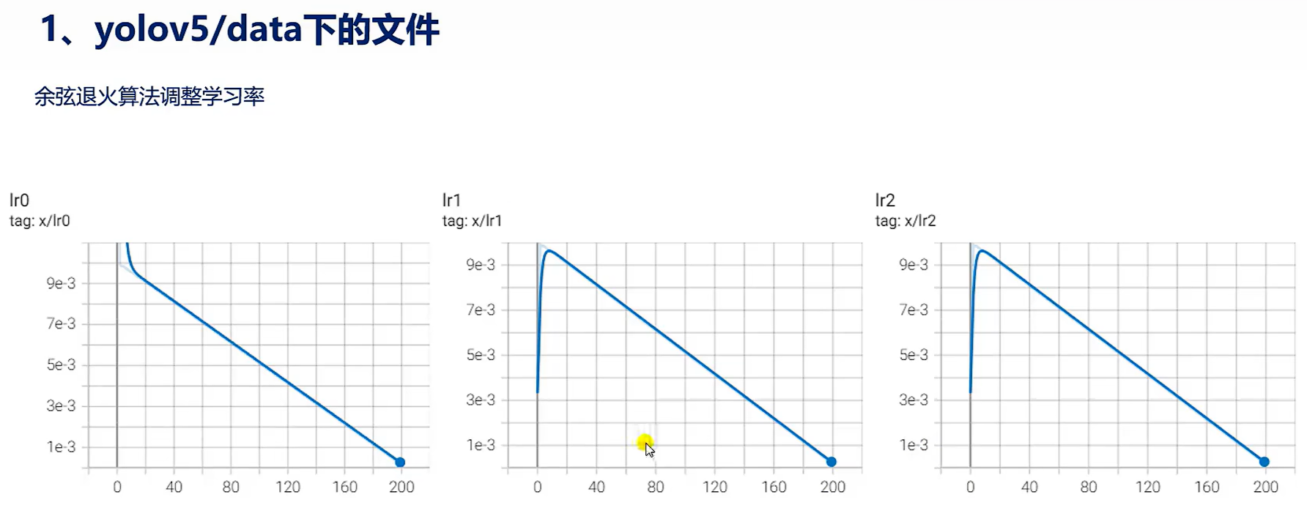

这个图就是训练Tensorboad可视化页面的学习率曲线图。使用Tensorboad可视化参数就可以看到。

可以看到前三个Epochs一开始是比较大的。其实就是对应预热阶段的学习率。

随着训练的Epochs的进行，在预热阶段过了之后，学习率就会按照余弦曲线减少了。

*/

余弦退火算法将使学习率从最大值逐渐减小到0。

模型在训练时，先进行热身训练，在热身训练的前几个warmup_epochepoch，先逐渐增加学习率，经过了warmup_epoch个epoch以后，再使用余弦退火算法来调整学习率。

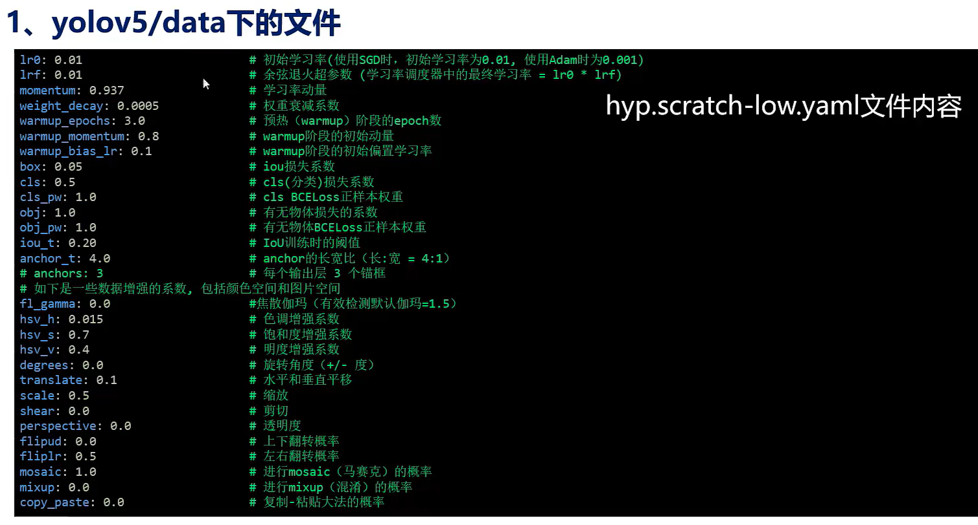

/*

这个图后面的参数就是和图像增强有关的参数。关于图像增强，这里只是简单说明：



/*

马赛克数据增强：其参数一般配置成0~1之间。这里配置成1表示开启马赛克数据增强。且全部的数据都使用了马赛克数据增强。如果配置成0就表示关闭马赛克的数据增强了。

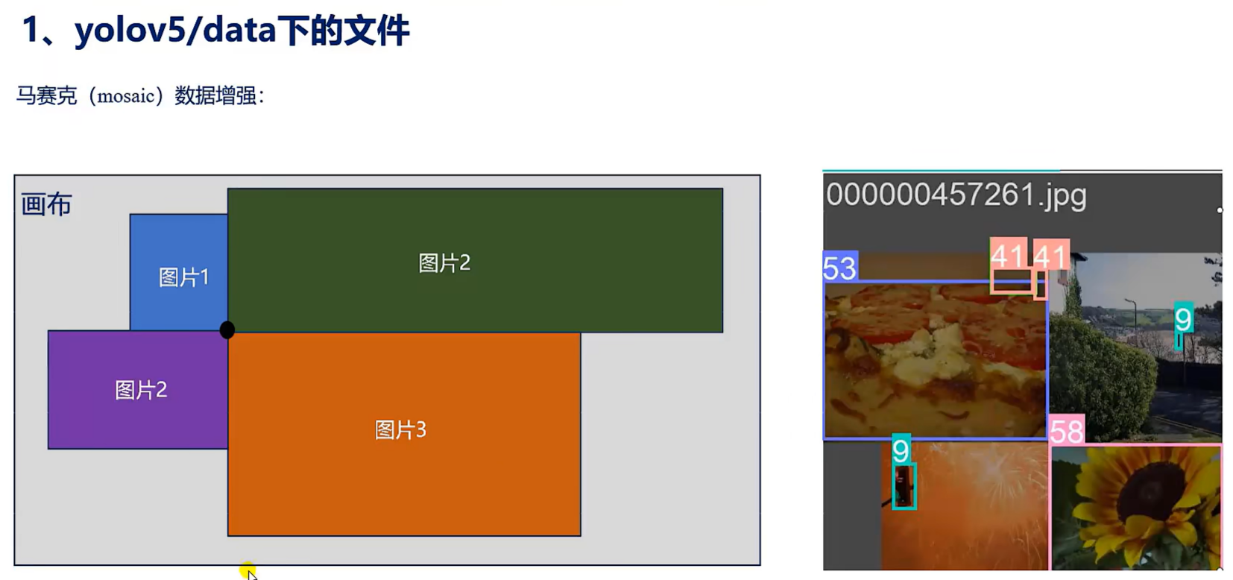

赛克数据增强就是随机把抽取到的四张图片先进行等比缩放。然后再把他拼接为一张大的图。如上图。那么这张大图就是由四张图片拼接以后得到的一张大的图。可见右图，右图就是训练后的截图。可以看到，右图中没有被图片覆盖的区域是灰色的，这个灰色区域的像素固定为114。左图中黑色的圆点，表示四张图拼接以后所处的原点。按这个原点将四个图划分为四个象限。每个图位于一个象限。

*/

/*

Mixup：表示随机地将两张图片按比例混合为一张图片。也就是从训练图像中随机地选取两个样本。进行随机加权求和。

他从训练的数据中随机选取两个样本进行加权求和。就得到新图。Mixup一般适用于图像分类任务中。

这里配置为0表示不使用mixup数据增强方式。

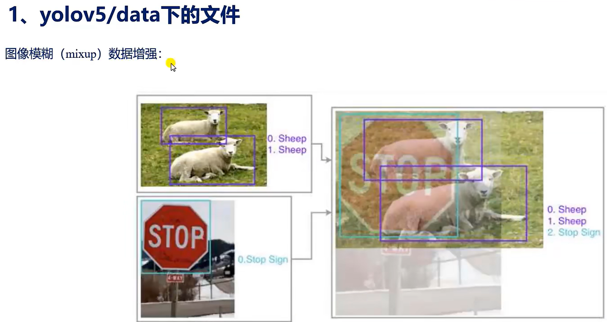

*/

*/

/*

*/

*/

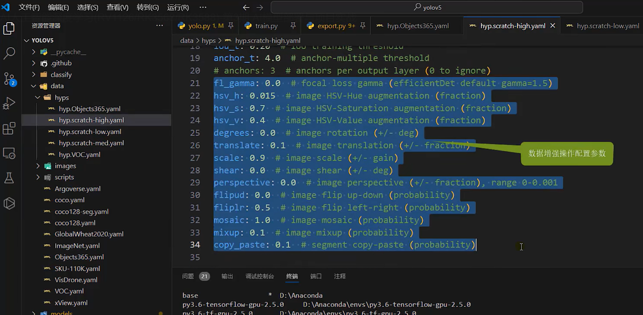

这里的数据增强方式，目的就是增加训练数据的多样性。抑制过拟合。

这里只是数据增强的参数配置。数据增强的方法具体的实现是在dataloader部分完成的。

也就是在下面的代码中可以找到：

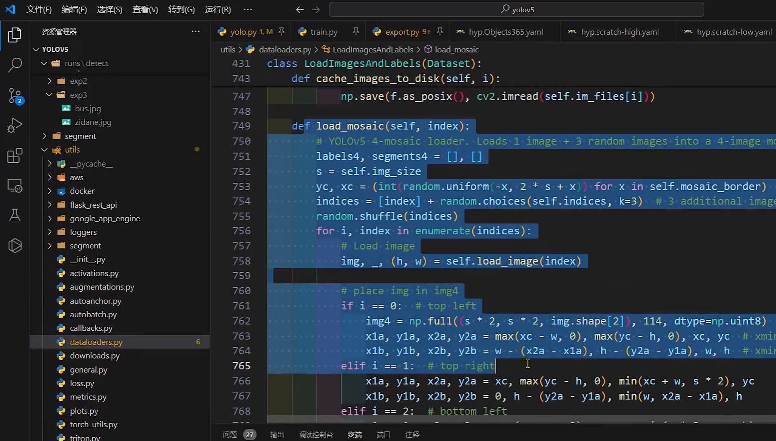

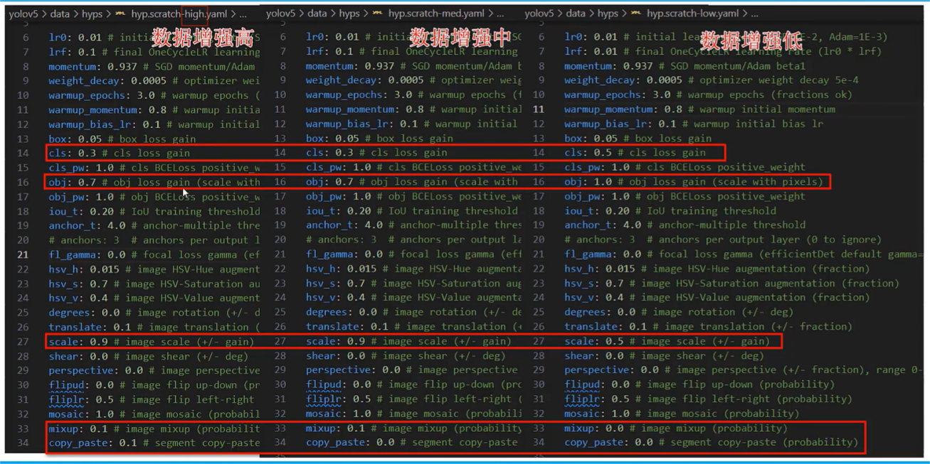

带有high字眼的，表示这个文件通常适用于数据增强较高的场景。以及适用于较大模结构的场景。带有low字眼的文件表示适用于数据增强较低的场景，以及适用于较小模型结构的场景。如果模型对数据增强要求不严，追求性能和效率的话，就可以使用最右侧的文件。

在low文件中没有使用mixup文件。

带有med字眼的，表示这个文件通常适用于中等数据增强，和中等模型结构的场景。这个文件对数据增强的效果适中。

*/

/*

Hyp.VOC.yaml表示VOC数据集优化的超参数配置文件。

*/

/*

Images文件下的就是两张测试图片。

*/

/*

Scripts表示脚本的意思，里面存放的就是一些脚本文件，其中download_weight.sh就是下载YOLOv5预训练模型的脚本文件。

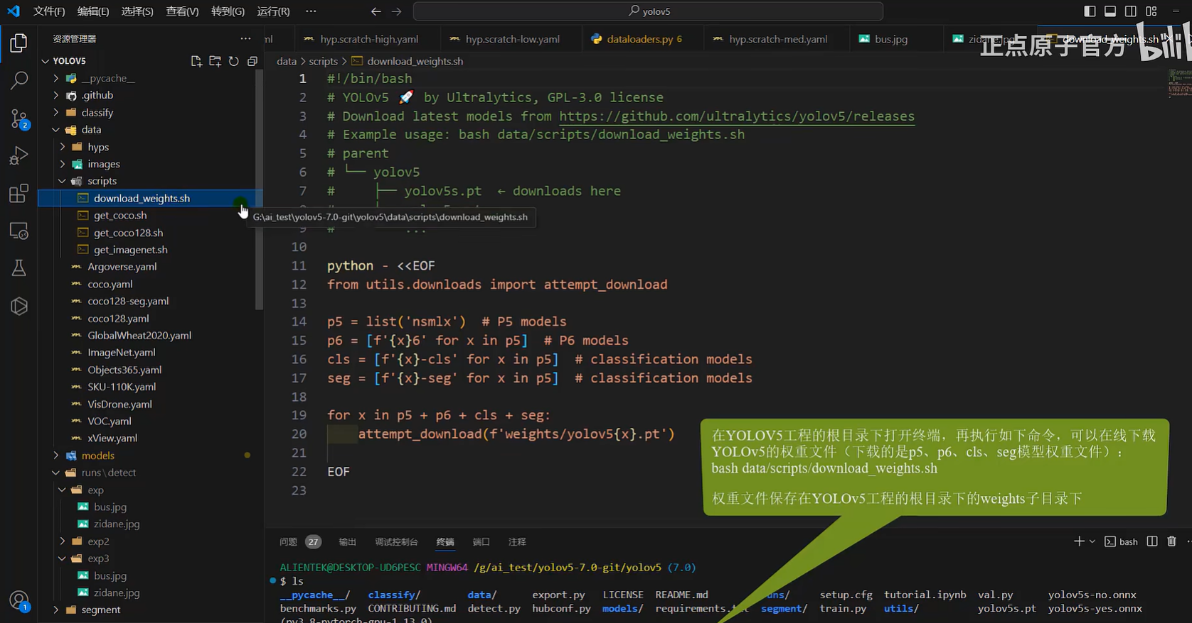

Get_coco.sh文件就是下载coco数据集的脚本如果使用cocoyaml训练数据集的话系统会自己下载coco数据集。

这些数据集如果在线下载可能比较慢，所以可以自行下载后放到：

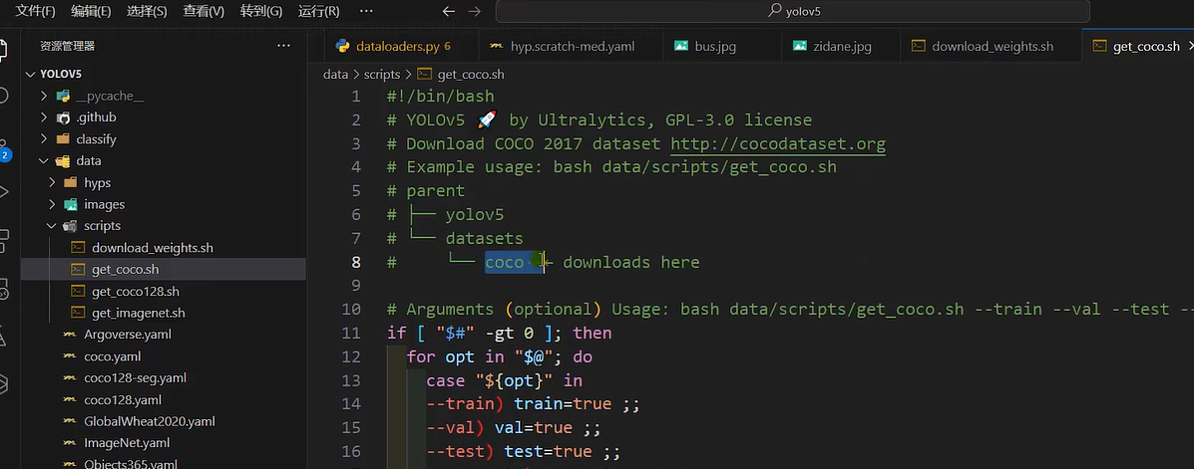

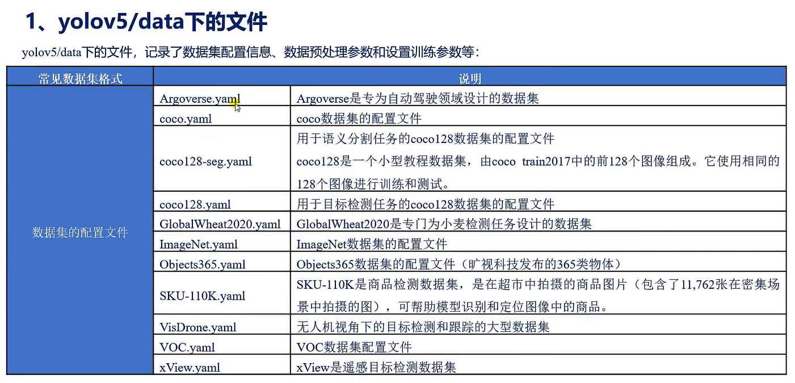

这些yaml结尾的文件他们就是数据集的配置文件，看这些文件的名字就知道对应哪些数据集了。





